Спочатку я завантажив на налаштував DHCP на ubuntu-22.04.2-live-server-amd64

Оновив список пакетів : sudo apt update

Встановив пакет DHCP: sudo apt install isc-dhcp-server

Відкрив файл конфігурації DHCP: sudo nano /etc/dhcp/dhcpd.conf

Налаштував пул адрес для DHCP-клієнтів :

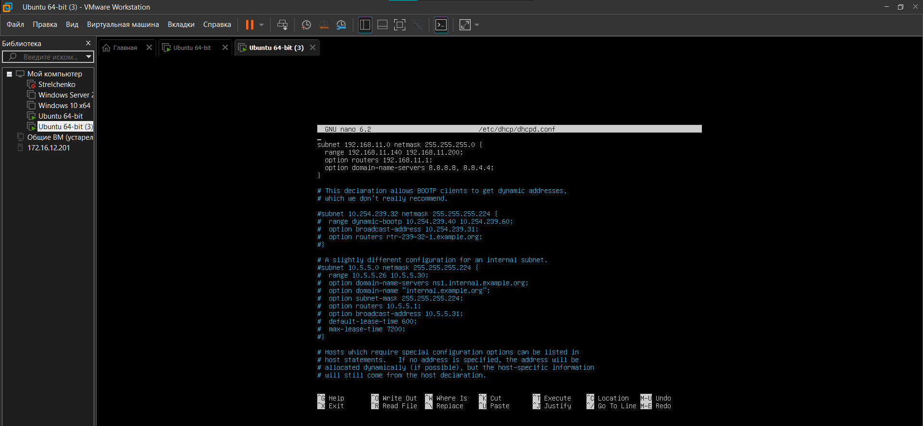

Відкрив файл конфігурації мережевого інтерфейсу та налаштував його : sudo nano /etc/netplan/00-installer-config.yaml

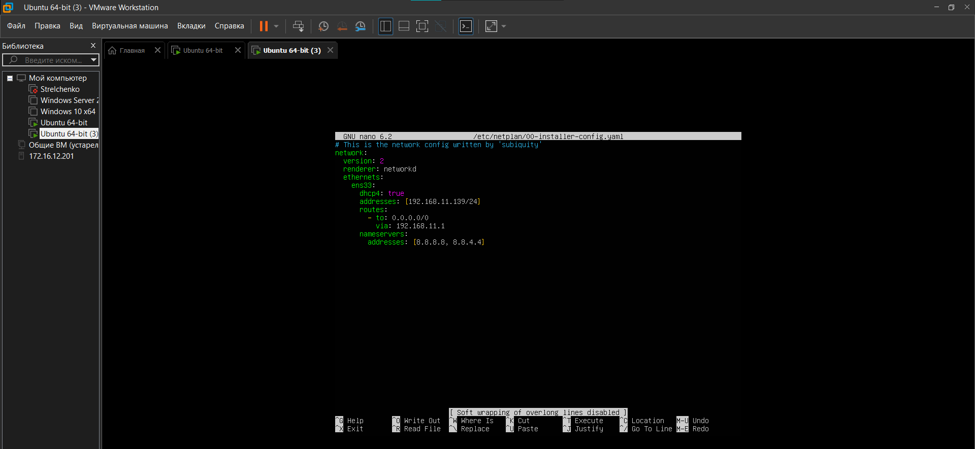

Налаштував внутрішньо мережевий інтерфейс DHCP Server: sudo nano /etc/default/isc-dhcp-server

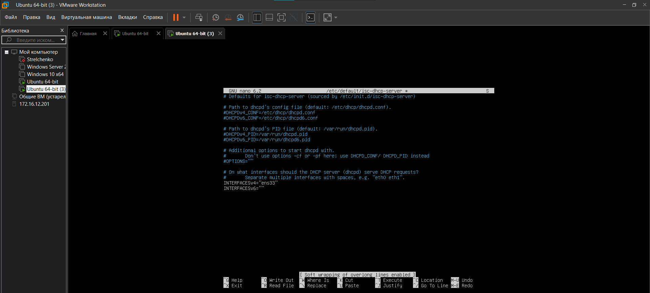

Застосував нові налаштування : sudo netplan apply

Запустив DHCP-сервер: sudo systemctl start isc-dhcp-server  
Перевірив статус DHCP-сервера, щоб побачити, чи вдалося йому запуститись: sudo systemctl status isc-dhcp-server

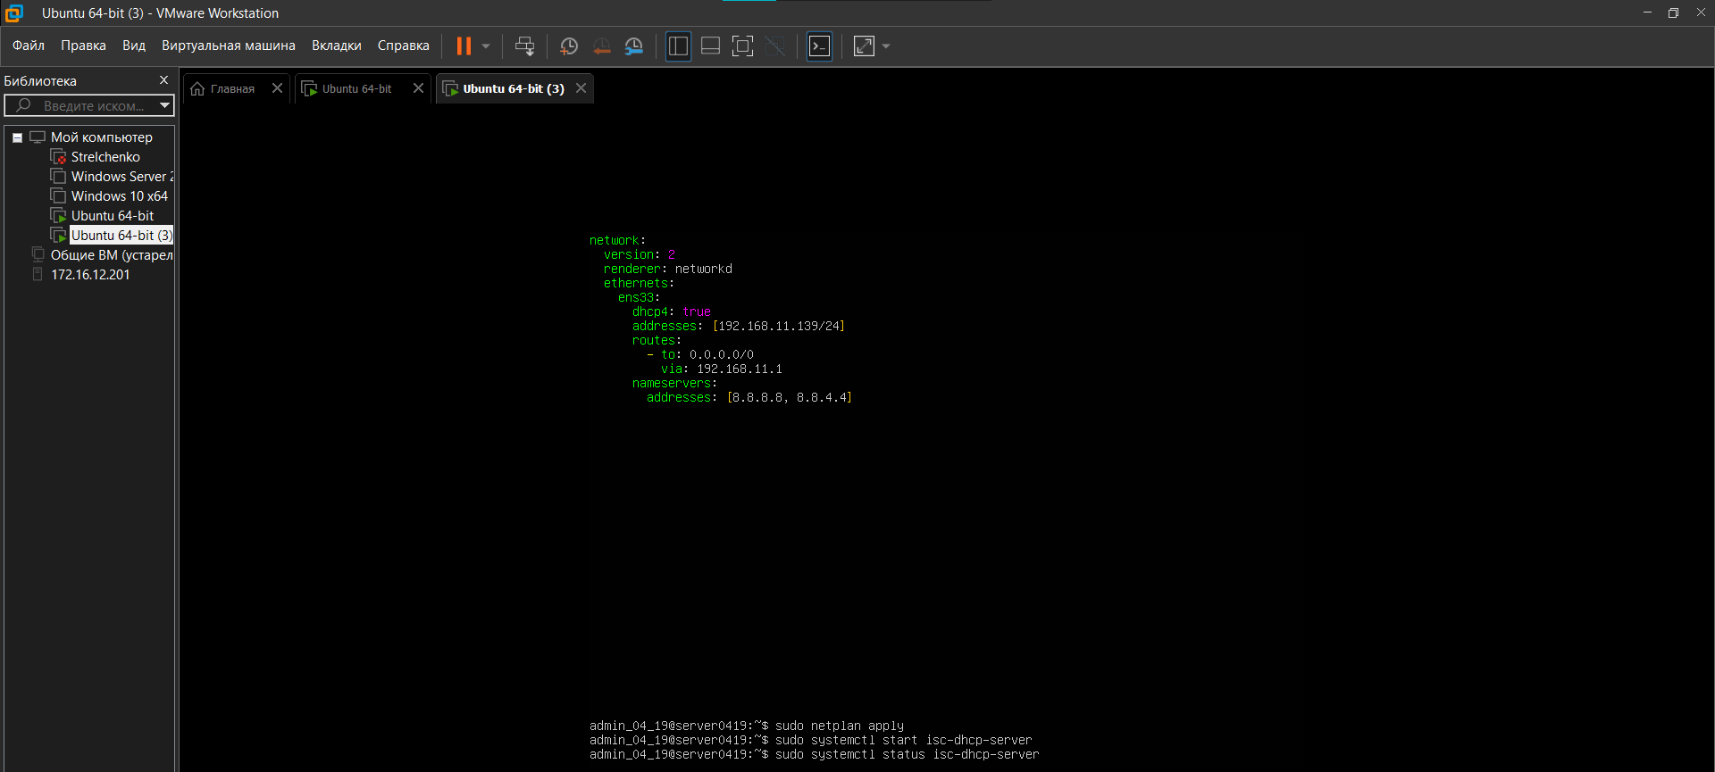

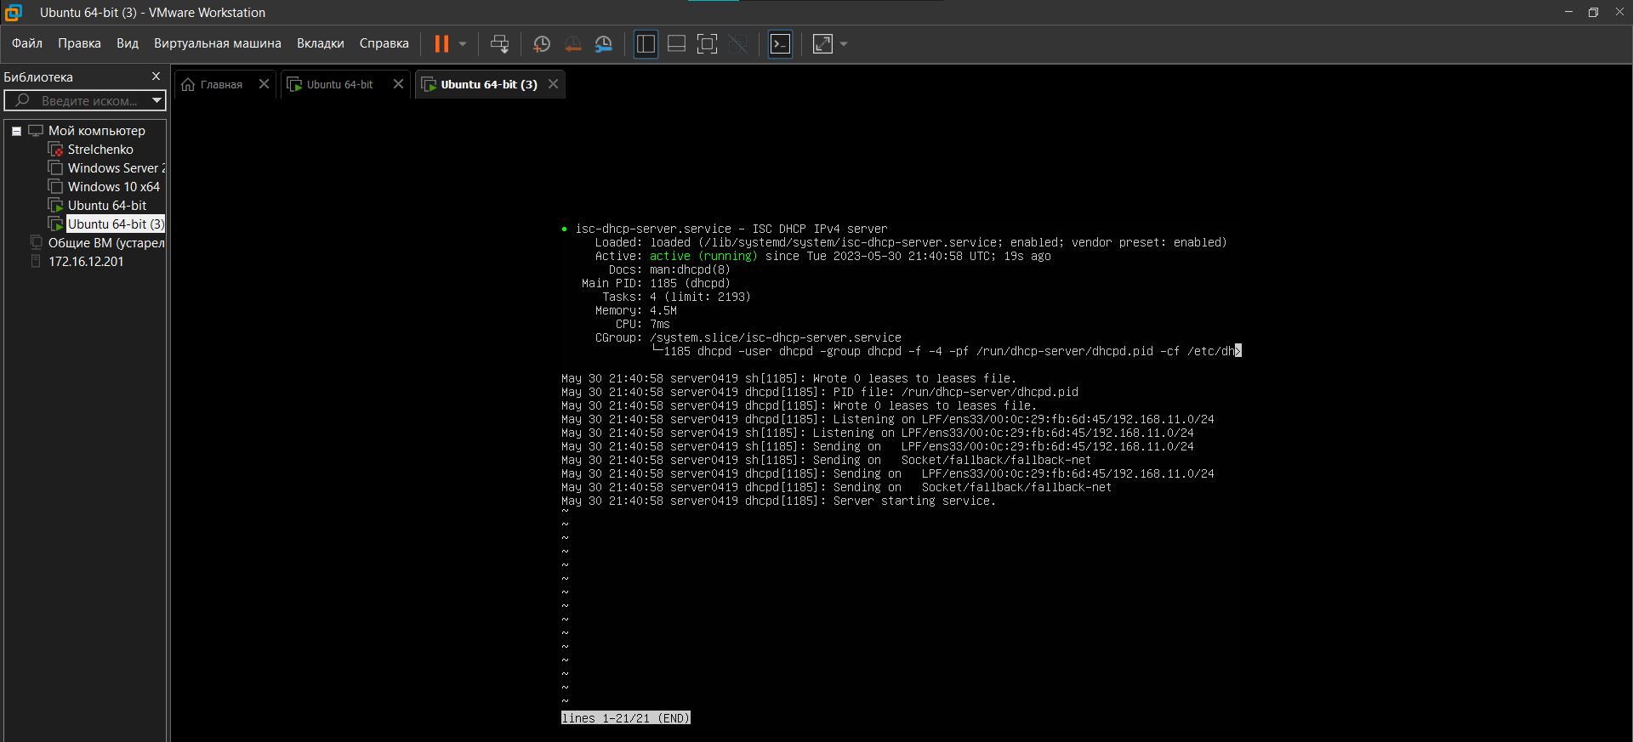

Далі я перевіряв роботу DHCP-сервера на Ubuntu Server з Ubuntu Desktop як клієнт:

